Pracovní list základy genetiky, předchůdci a vývoj člověka
1) Seřaď od nejmladšího vývojová stádia každého jedince (přepiš ve správném pořadí). (12b)
vysoké stáří kojenec novorozenec předškolní věk
batole dorost dospělost mladší školní věk
stáří zralost střední věk starší školní věk

2) Zakroužkuj správnou možnost . (5b)
Zakladatel genetiky je a) Ch. Darwin b) R. Koch c) J. G. Mendel
Chromozomy jsou v buňce uloženy v a) jádře b) cytoplazmě c) ribozomech
Člověk má v jedné buňce …………párů chromozomů. a) 16 b) 23 c) 46
Mezi choroby geneticky dědičné patří a) hemofilie b) HIV/AIDS c) tuberkulóza
Základní genetické informace nazýváme a) feny b) geny c) heny

3) Jedni z prvních předchůdců člověka byli Australopitéci. Napiš čtyři informace, které o těchto předcích víš). (4b)
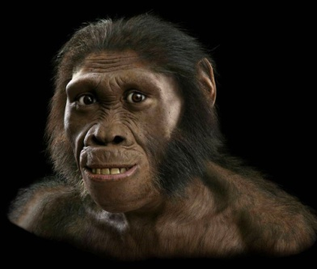

4) Spoj pojem s jeho správnou definicí. (4b)
pojmy definice
Hominizace polidštění
Evoluce postupný vývoj organismů na Zemi

Bonus) Napiš, co znamená zkratka GMO.(2b)

Hodnocení:(27)25-23b:1;22-18b:2;17-10b:3;9-5b:4;4-0b:5

